Grafika
Biblioteka Microsoft.Maui.Graphics umożliwia rysowanie grafiki 2D na platformach .NET MAUI przy użyciu obiektu typu ICanvas. Większość kształtów posiada dwie podstawowe metody: Draw (rysuje kontur) oraz Fill (wypełnia wnętrze).
- Główne metody rysowania kształtów
Metoda | Opis | Przykład (C#)
DrawLine | Rysuje linię między dwoma punktami (x1, y1) a (x2, y2). | canvas.DrawLine(10, 10, 100, 100);
DrawRectangle | Rysuje kontur prostokąta o zadanej lokalizacji i wymiarach. | canvas.DrawRectangle(10, 10, 150, 50);
FillRectangle | Wypełnia wnętrze prostokąta. | canvas.FillRectangle(10, 10, 150, 50);
DrawRoundedRectangle | Rysuje prostokąt z zaokrąglonymi rogami. | canvas.DrawRoundedRectangle(10, 10, 100, 50, 12);
DrawEllipse | Rysuje elipsę (lub koło, jeśli szerokość i wysokość są równe). | canvas.DrawEllipse(10, 10, 100, 50);
DrawArc | Rysuje łuk wewnątrz określonego obszaru prostokątnego. | canvas.DrawArc(10, 10, 100, 100, 0, 180, true, false);
DrawPath | Rysuje złożoną ścieżkę zdefiniowaną przez obiekt PathF. | canvas.DrawPath(pathF);
- Rysowanie tekstu i obrazów
- DrawString: Wyświetla tekst w określonym prostokącie. Umożliwia definicję wyrównania (poziomego/pionowego) oraz sposobu zawijania tekstu.
  - Przykład: canvas.DrawString("Tekst", 10, 10, 100, 20, HorizontalAlignment.Left, VerticalAlignment.Center);
- DrawImage: Wyświetla obraz (IImage) na kanwie w zadanym rozmiarze i lokalizacji.
- Zaawansowane operacje na ścieżkach (PathF)
Obiekt PathF pozwala na tworzenie niestandardowych kształtów poprzez sekwencję poleceń:
- MoveTo(x, y): Przesuwa "pióro" do nowego punktu startowego.
- LineTo(x, y): Dodaje linię od aktualnego punktu do nowych współrzędnych.
- CurveTo: Dodaje krzywą Beziera.
- Close: Zamyka bieżący kontur, łącząc ostatni punkt z pierwszym.
- Transformacje i stan kanwy
Kanwa obsługuje transformacje, które modyfikują sposób renderowania obiektów:
- Translate(x, y): Przesuwa układ współrzędnych.
- Scale(x, y): Skaluje rysowane obiekty.
- Rotate(degrees): Obraca kanwę wokół punktu (domyślnie 0,0).
- SaveState / RestoreState: Pozwala zapisać aktualne ustawienia (np. kolor, grubość linii) i przywrócić je później.

- Przykład

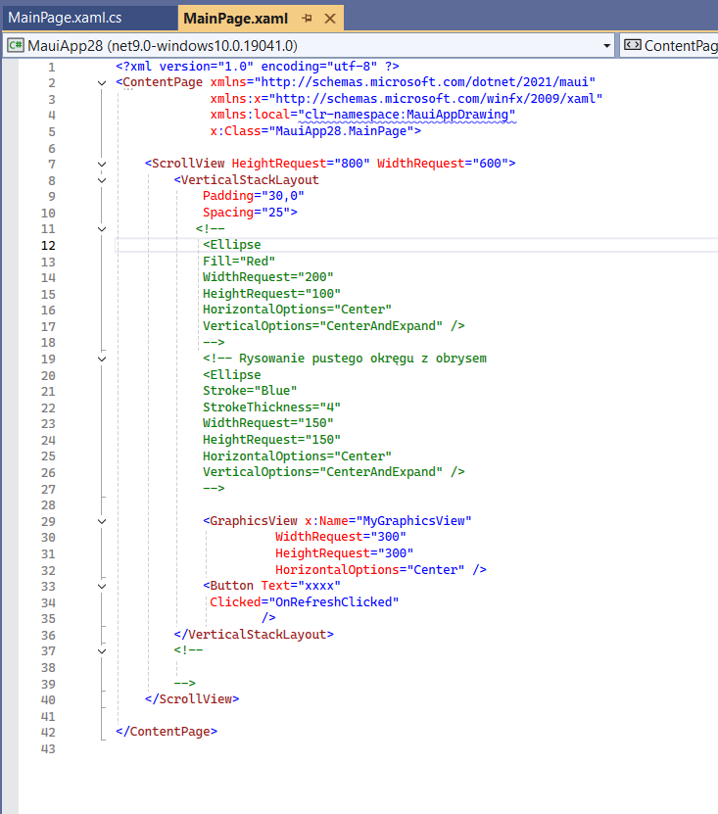
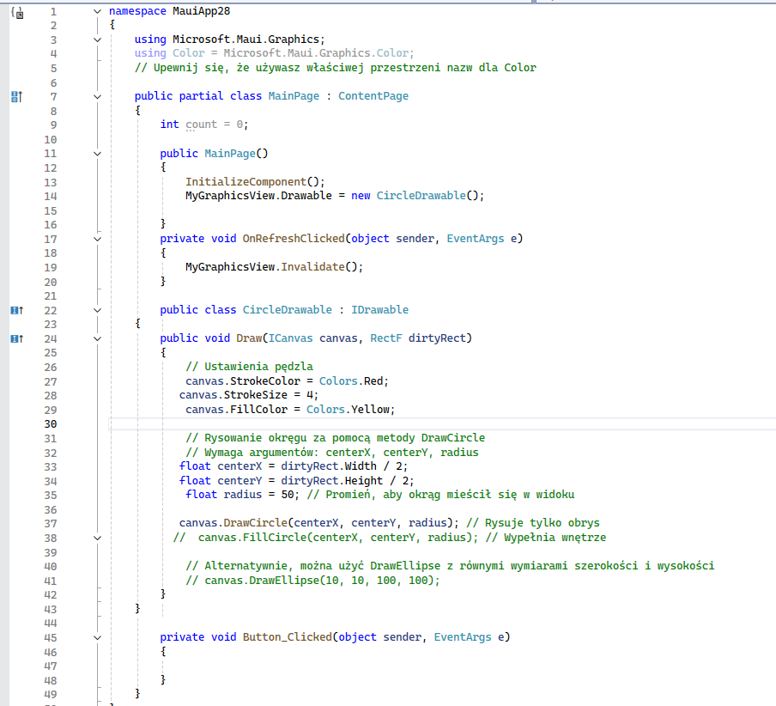
Kod ten demonstruje wykorzystanie biblioteki Microsoft.Maui.Graphics do ręcznego rysowania grafiki wektorowej w aplikacji .NET MAUI. Kluczowym elementem jest tutaj separacja logiki sterowania (klasa strony) od logiki rysowania (klasa Drawable).
Oto szczegółowe wyjaśnienie poszczególnych sekcji:
1. Struktura i Inicjalizacja
- MainPage : ContentPage: To główna klasa strony. W jej konstruktorze wywoływane jest InitializeComponent() (ładowanie widoku XAML), a następnie kluczowa linia:
MyGraphicsView.Drawable = new CircleDrawable();
Przypisuje ona obiekt odpowiedzialny za rysowanie do kontrolki GraphicsView (którą masz zdefiniowaną w pliku XAML). Od tego momentu MyGraphicsView wie, że ma używać metod zawartych w klasie CircleDrawable.
2. Klasa CircleDrawable (Logika rysowania)
Klasa ta implementuje interfejs IDrawable, co wymusza posiadanie metody Draw.
- Metoda Draw(ICanvas canvas, RectF dirtyRect):
  - To "serce" rysowania. Jest wywoływana automatycznie przez system za każdym razem, gdy kontrolka musi się odświeżyć.
  - ICanvas canvas: To Twoje wirtualne płótno. Posiada metody takie jak DrawCircle, FillPath czy StrokeColor.
  - RectF dirtyRect: Przekazuje informacje o obszarze, który ma zostać odrysowany (szerokość i wysokość Twojego GraphicsView). Dzięki temu możesz wyśrodkować rysunek:
float centerX = dirtyRect.Width / 2;
- Właściwości pędzla:
  - StrokeColor: Kolor linii obrysu.
  - StrokeSize: Grubość linii.
  - FillColor: Kolor wypełnienia (używany przy metodach typu Fill...).
- Metoda Draw2:
Zauważ, że Twoja klasa posiada drugą metodę Draw2. System jej nie wywoła automatycznie, ponieważ interfejs IDrawable rozpoznaje tylko metodę o nazwie Draw. Draw2 jest obecnie martwym kodem, chyba że wywołasz ją ręcznie wewnątrz głównej metody Draw.
3. Mechanizm odświeżania
- OnRefreshClicked i Invalidate():
Metoda MyGraphicsView.Invalidate() nie rysuje niczego bezpośrednio. Wysyła ona sygnał do systemu operacyjnego: "Ten widok jest już nieaktualny, proszę go przerysować". W odpowiedzi system ponownie wywołuje metodę Draw w klasie CircleDrawable.
Podsumowanie:
- Start aplikacji → Ustawienie Drawable.
- System widzi GraphicsView na ekranie → Automatycznie wykonuje CircleDrawable.Draw.
- Metoda Draw oblicza środek ekranu na podstawie dirtyRect i rysuje czerwony okrąg o promieniu 50.
- Kliknięcie "Refresh" → Wywołanie Invalidate() → Ponowne wykonanie punktu 3.

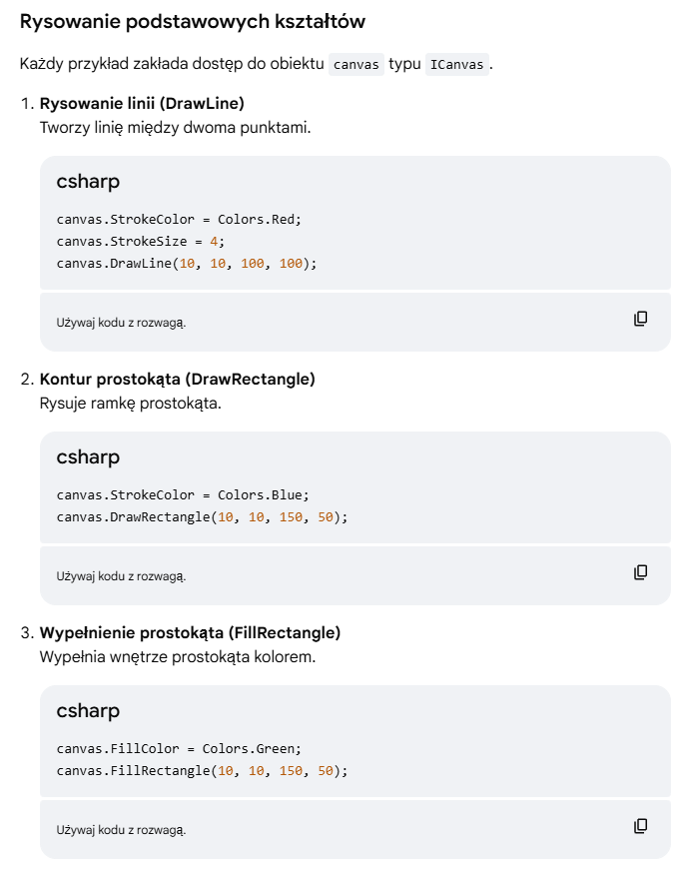
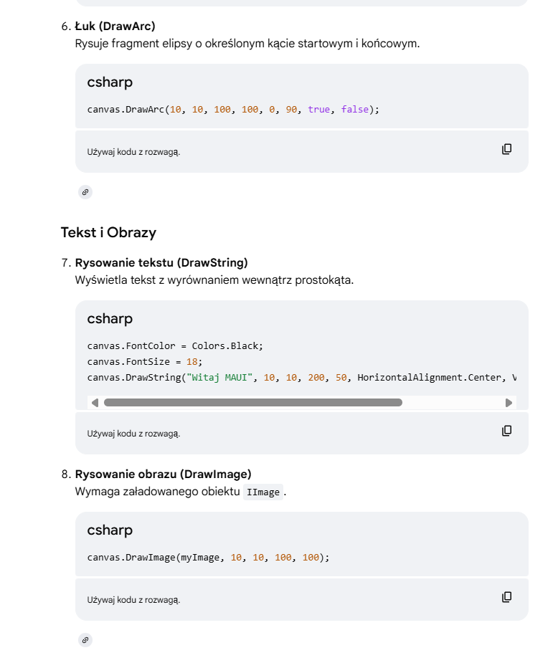
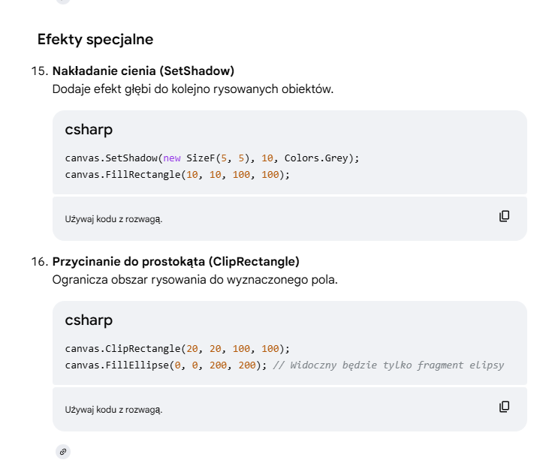
Link do strony Microsoftu
Do wykonania wg NRD
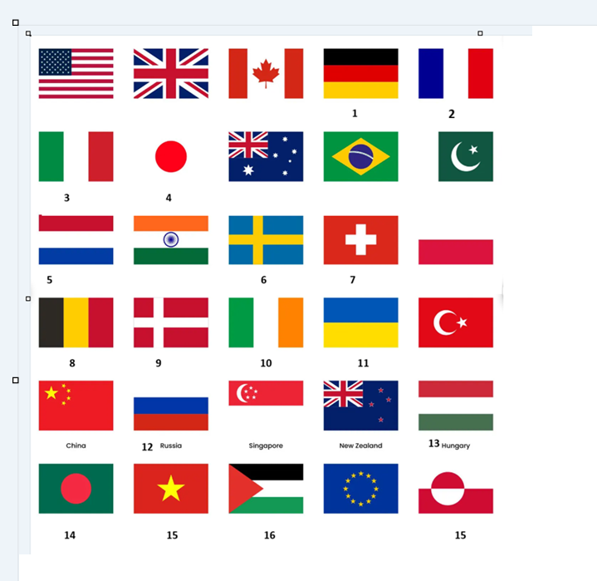
1-17
2-18
3-19
4-20
5-21
6-22
7-23
…

